Πάτρα, 23-04-2020
Ανακοίνωση Τηλε-Διημερίδας
Πρόγραμμα - Οδηγίες Παρακολούθησης - Εγγραφής
Σας προσκαλούμε να παρακολουθήσετε την επιστημονική τηλε-διημερίδα που με πρωτοβουλία του ΠΕ.Κ.Ε.Σ. Δυτικής Ελλάδας και τη συνεργασία δεκαοκτώ (18) ΠΕ.Κ.Ε.Σ. της χώρας πραγματοποιείται το Σάββατο και την Κυριακή 25-26/04/2020 ώρες 5:00-9:30 μ.μ. με θέμα:
“Εξ Αποστάσεως Εκπαίδευση και Σχολική Πραγματικότητα”
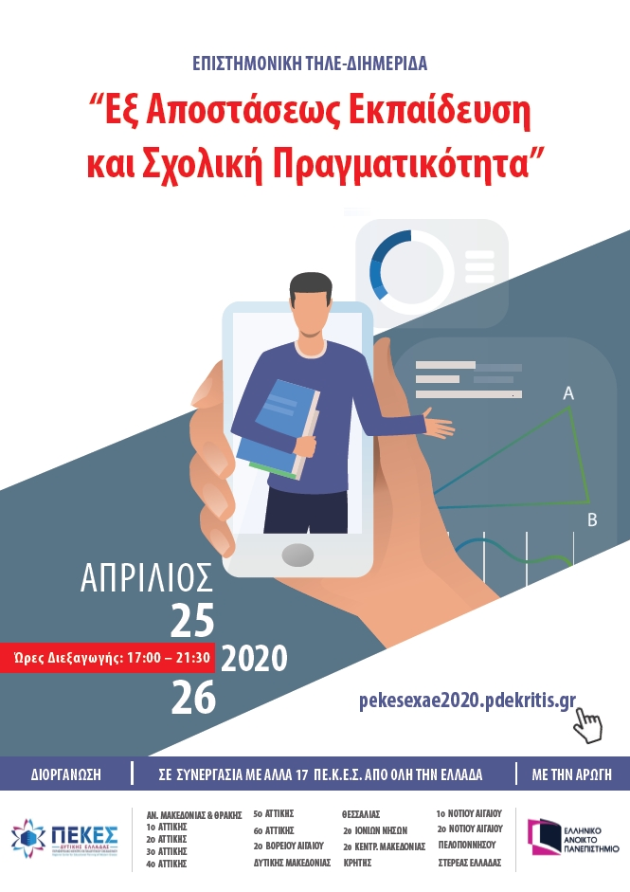
Η Τηλε-Διημερίδα θα διεξαχθεί μέσω του παγκόσμιου ιστού (www) σε αίθουσα τηλεδιάσκεψης και παράλληλα θα μεταδίδεται απευθείας (live-streaming) μέσω συνδέσμων που θα σταλούν σε όσους έχουν εγγραφεί: μέσω από το YouTube, οι διευθύνσεις (https://bit.ly/34VCwTU) μέσω F/B [https://facebook.com/pekesexae2020].
Το τελικό Πρόγραμμα εργασιών της Τηλε-Διημερίδας έχει αναρτηθεί online στη διεύθυνση: https://bit.ly/2XY0a0v
Η παρακολούθηση της Τηλε-Διημερίδας είναι δωρεάν. Η εγγραφή είναι απαραίτητη για όσους επιθυμούν να λάβουν βεβαίωση συμμετοχής και γίνεται από το σύνδεσμο: https://bit.ly/2UZxkuR .
Στην Τηλε-Διημερίδα εκτός από τις έντεκα (11) ομιλίες των ειδικών στο πεδίο της εξΑΕ επιστημόνων, θα παρουσιαστούν ογδόντα (80) Διδακτικές Πρακτικές, από συναδέλφους εκπαιδευτικούς. Οι ενδιαφερόμενοι/ες μπορούν εκ των προτέρων: να επισκεφθούν το Ψηφιακό Αποθετήριο Διδακτικών Πρακτικών - Θεωρητικών Εισηγήσεων - του ιστότοπου της Τηλε-Διημερίδας (ΠΡΑΚΤΙΚΑ), να μελετήσουν τα αρχεία παρουσίασης (κείμενα, διαφάνειες & βιντεοπαρουσιάσεις), ώστε να έχουν τη δυνατότητα να θέσουν ερωτήσεις και να γίνει συζήτηση επί των Αναρτημένων Ανακοινώσεων σε έντεκα (11) παράλληλες αίθουσες - συνεδρίες την Κυριακή 26/04/20 11:30-13:00.
Ο αριθμός των συμμετεχόντων/ ουσών εκπαιδευτικών και άλλων ενδιαφερόμενων από την Ελλάδα και το εξωτερικό, έως σήμερα, έχει ήδη υπερβεί τις 11.000
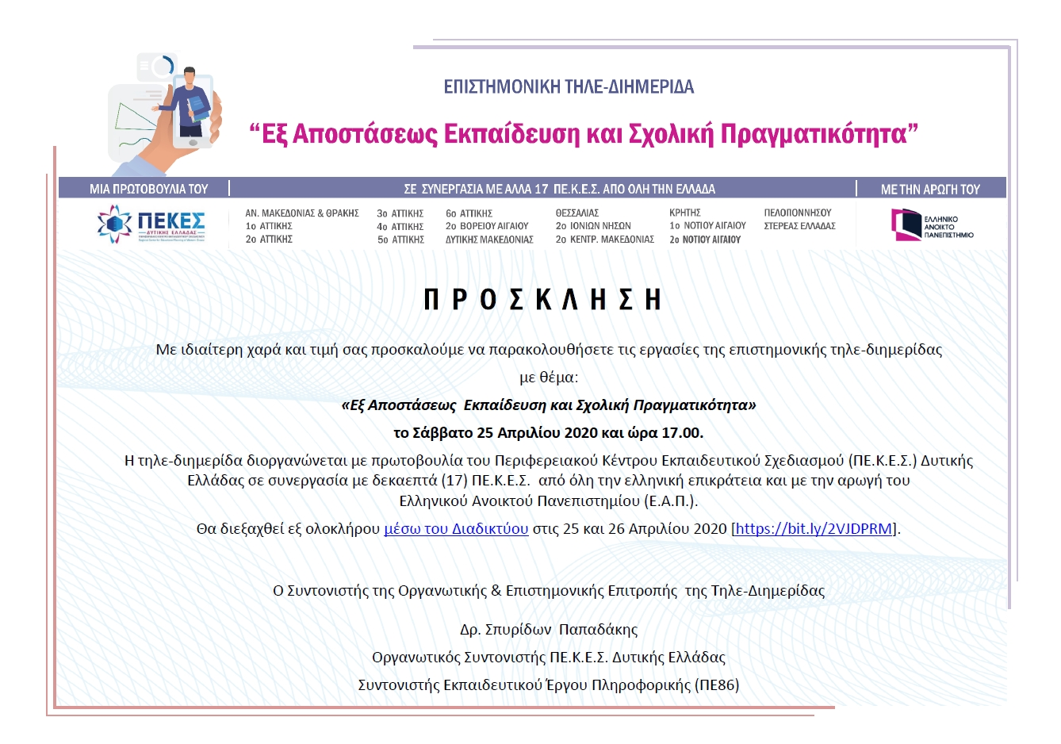
Περισσότερες πληροφορίες: https://pekesexae2020.pdekritis.gr/ & https://blogs.sch.gr/pekesde

Ο Συντονιστής της Οργανωτικής & Επιστημονικής Επιτροπής

Δρ. Σπυρίδων Παπαδάκης

Οργανωτικός Συντονιστής ΠΕ.Κ.Ε.Σ. Δυτικής Ελλάδας
Συντονιστής Εκπαιδευτικού Έργου (Σ.Ε.Ε.) Πληροφορικής

